THE COLLEGE OF FPT POLYTECHNIC
IN DA NANG
----֎----



DỰ ÁN MẪU

Thành Viên: Đoàn Duy Vấn
Lớp: WD19201
GVHD : Cô Vũ Thị Diệu Thư

Da Nang, 18th Jun 2024

Lời mở đầu
Phần 1 – Giới thiệu đề tài
1.1 Giới thiệu
1.2 Các tính năng
1.3 Kế hoạch phát triển
1.4 Công nghệ sử dụng
1.5 Kết luận
Phần 2: - Phân tích nội dung, yêu cầu
2.1 Cấu trúc website
2.2 Trang chủ
2.3 Trang trưng bày bài hát
2.4 trang chi tiết bài hát
2.5 Trang quản lý tài khoản người dùng
2.6 Wedsite dành cho quản trị
2.7 yêu cầu về bảo mật
Phần 3 – Thiết kế ứng dụng
3.1 Sơ đồ quan hệ thực thể
3.2 – Thiết kế giao hiện
Phần 4 – Thực hiện dự án
Phần 5 – Kiểm lỗi
5.1 Kiểm lỗi from khách hàng
5.2 –Kiểm lỗi from quản lý hàng hóa
5.3 Kiểm lỗi form đăng nhập và đăng kí
Phần 6 – Đóng gói và triển khai
Phần 7 – Kết luận
7.1 –
7.2 –
Phụ lục
Tài liệu tham khảo
LỜI MỞ ĐẦU

Dự án mẫu là một môn học trong chương trình đào tạo CNTT của hệ cao đẳng thực hành FPT Polytechnic.
Mục tiêu của môn học này là cung cấp cho sinh viên một cái nhìn tổng quan về việc làm dự án phần mềm theo qui trình công nghiệp sát với thực tế hiện nay.
Qua môn học này sinh viên cần biết sử dụng tài liệu dự án được xây dựng sẵn để xây dựng ra một phần mềm – đó là ứng dụng web giới thiệu sản phẩm cho một cửa hàng điện tử.
Trong chương trình đào tạo theo tiêu chuẩn CDIO thì sinh viên cần được huấn luyện các kỹ năng C, D, I, O (Conceiving — Designing — Implementing — Operating). Dự án này rèn luyện cho sinh viên các kỹ năng I và O đồng thời làm nền tảng cho sinh viên rèn luyện các kỹ năng còn lại C và D qua các môn học tiếp sau, trong đó đặc biệt là dự án 1 và dự án 2 và cả thực tập tốt nghiệp.
Với phương pháp đào tạo đảo ngược như vậy chúng tôi mong muốn sinh viên nghề không những có đủ kỹ năng thực hiện mà còn được rèn luyện thêm kỹ phân tích và thiết kế nhằm giúp sinh viên phát triển sự nghiệp lâu dài học học tiếp lên các cấp độ cao hơn.

PHẦN 1 – GIỚI THIỆU ĐỀ TÀI
- Giới Thiệu:
Xshop là cửa hàng trực tuyến chuyên cung cấp các sản phẩm điện tử như điện thoại di động, laptop, đồng hồ thông minh và phụ kiện công nghệ. Chúng tôi cam kết mang đến sản phẩm chính hãng, chất lượng cao với giá cả cạnh tranh.

Tầm nhìn và sứ mệnh
- Tầm nhìn: Trở thành nhà bán lẻ điện tử hàng đầu, đáp ứng mọi nhu cầu công nghệ của khách hàng.
- Sứ mệnh: Cung cấp sản phẩm chất lượng, dịch vụ tận tâm, đảm bảo sự hài lòng của khách hàng.

Sản phẩm và dịch vụ
- Điện thoại di động: Apple, Samsung, Xiaomi, Oppo, v.v.
- Laptop: Gaming, học tập và làm việc.
- Đồng hồ thông minh: Tích hợp nhiều tính năng hiện đại.
- Phụ kiện công nghệ: Tai nghe, sạc dự phòng, ốp lưng, bàn phím, chuột, v.v.

2. Các Tính Năng:
Tính Năng của Người Dùng:
- Chức năng đăng ký và đăng nhập với email xác thực.
- Xác thực thông qua Facebook, Google, vv.
- Quản lý mật khẩu (thay đổi mật khẩu).
- Truy cập vào danh sách tất cả các sản phẩm.
- Chức năng lọc sản phẩm theo danh mục và thương hiệu.
- Sắp sếp theo giá.
- Xem chi tiết sản phẩm.
- Mua hàng..
Tính Năng của Quản Trị Viên:
- Quản lý các danh mục và thương hiệu.
- Quản lý sản phẩm
- Thêm sửa xóa sản phẩm và danh mục.
- Duyệt đơn hàng.
Tính Năng Hệ Thống:
- Gửi email xác thực khi đăng ký thành công.
- Gửi thông báo qua email mã xác thực quên mật khẩu.
3. Kế Hoạch Phát Triển: Quá trình phát triển sẽ tuân theo phương pháp lặp đi lặp lại với các giai đoạn sau:
- Phân tích Yêu Cầu: Thu thập yêu cầu và thông số kỹ thuật chi tiết từ các bên liên quan.
- Thiết Kế: Tạo ra các bản vẽ và mô phỏng, thiết kế cơ sở dữ liệu và xác định kiến trúc hệ thống.
- Phát Triển: Triển khai các chức năng frontend và backend, bao gồm xác thực người dùng, tìm kiếm sản phẩm, lọc, đánh giá, bình luận, v.v.
- Kiểm Thử: Tiến hành kiểm thử đơn vị, kiểm thử tích hợp và kiểm thử chấp nhận người dùng để đảm bảo hệ thống hoạt động như mong đợi.
- Triển Khai: Triển khai trang web trên một máy chủ an toàn với các tối ưu hóa cần thiết.
- Bảo Trì: Cung cấp hỗ trợ liên tục, sửa lỗi và cập nhật theo nhu cầu.
4. Công Nghệ Sử Dụng:
- Frontend: HTML, CSS, JavaScript
- Backend: PHP
- Cơ Sở Dữ Liệu: MySQL
- Xác Thực: OAuth (Facebook, Google)
- Dịch Vụ Email: SMTP
- Quản Lý Phiên Bản: Git
- Triển Khai: Docker, AWS/Azure/GCP
5. Kết Luận: Giao hàng nhanh chóng và an toàn: Đảm bảo sản phẩm được giao đến tay khách hàng trong thời gian ngắn nhất với tình trạng nguyên vẹn.
Chính sách đổi trả linh hoạt: Cho phép khách hàng đổi trả sản phẩm dễ dàng nếu không hài lòng hoặc gặp vấn đề kỹ thuật.
Hỗ trợ kỹ thuật tận tình: Đội ngũ kỹ thuật của chúng tôi luôn sẵn sàng giúp đỡ khách hàng giải quyết mọi thắc mắc và vấn đề liên quan đến sản phẩm.
Xshop hy vọng sẽ trở thành người bạn đồng hành tin cậy của bạn trong hành trình khám phá thế giới công nghệ.

PHẦN 2 – PHÂN TÍCH YÊU CẦU
2.1 Cấu trúc Website:
  - Cấu trúc của tất cả các trang trong website phải bao gồm các danh mục và thương hiệu để dễ dàng tìm kiếm sản phẩm theo từng loại.
  - Tìm kiếm sản phẩm theo danh mục.
  - Hiển thị danh sách các sản phẩm được xem nhiều nhất
  - Đăng nhập/thông tin người dùng sau khi đã đăng nhập.
2.2 Trang chủ:
Hiển thị các sản phẩm mới và các sản phẩm được xem nhiều nhất ra trang chủ
2.3 Trang tất cả sản phẩm:
Có thể sắp sếp và lọc sản phẩm theo danh mục, lọc theo thương hiệu, sắp sếp giá từ nhỏ đến lớn và từ lớn đến nhỏ.
2.4 Trang Chi Sản Phẩm:
Yêu cầu của trang web này như sau:
- Thông tin chi tiết về sản phẩm được chọn.
- In ra mô tả chi tiết sản phẩm
- Cho phép khách hàng gửi bình luận về sản phẩm.
2.5. Các Trang Quản Lý Tài Khoản Người Dùng:
- Đăng nhập
- Đăng ký
- Quên mật khẩu
- Đổi mật khẩu
- Cập nhật thông tin tài khoản
2.6 Website dành cho Người Quản Trị
    - Các Trang Quản Lý: Các trang này cần được trang bị các chức năng xem, thêm, xóa, chỉnh sửa, tìm kiếm và phân trang nội dung một cách hiệu quả. i. Quản lý sản phẩm ii. Quản lý thể loại iii. Quản lý khách hàng iv. Quản lý bình luận về sản phẩm
    - Tổng Hợp Thống Kê: i. Thống kê sản phẩm theo thể loại, cho phép hiển thị dưới dạng biểu đồ. ii. Thống kê bình luận theo sản phẩm.
2.7. Yêu Cầu về Bảo Mật:
- Tất cả các biểu mẫu nhập phải được kiểm soát dữ liệu một cách hợp lý.
- Khách hàng chưa đăng nhập không được phép gửi bình luận về sản phẩm hoặc thay đổi mật khẩu, cập nhật thông tin tài khoản.
- Chỉ có các quản trị viên được ủy quyền mới được phép thực hiện các chức năng quản trị.
4. Yêu Cầu về Môi Trường Công Nghệ:
a. Website phải được xây dựng với PHP và MySQL.

PHẦN 3 – THIẾT KẾ

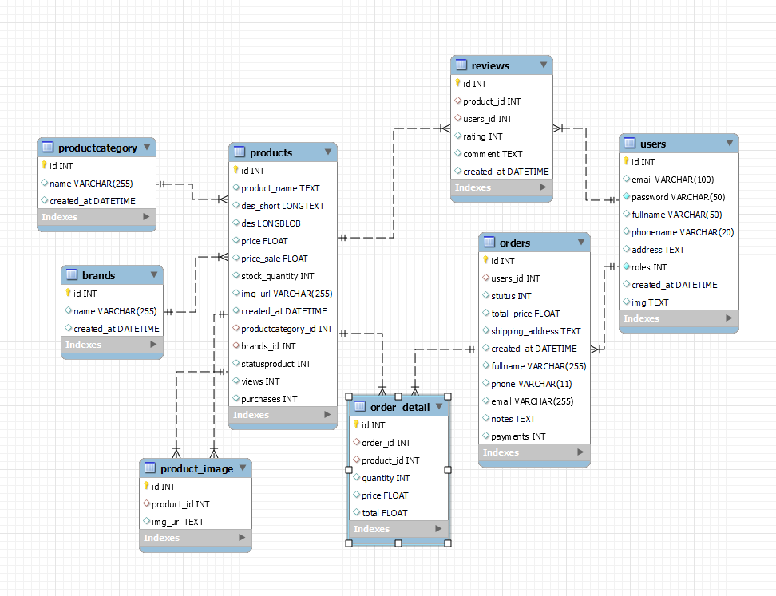
Sơ đồ ERD

Website giới thiệu hàng hóa của X-Shop sau khi hoàn thành sẽ được triển khai theo mô hình như sơ đồ sau.
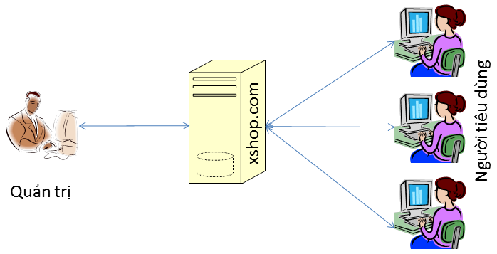
- Thuê host có hỗ trợ php và mysql và triển khai website xshop.com lên đó
- Nhân viên quản trị vào website để quản lý
- Người tiêu dùng sử dụng trình duyệt web để truy cập, tìm kiếm và gửi bình luận về hàng hóa

Thiết kế CSDL
Dựa vào đặc tả thực thể và cụ thể làm việc với x-shop bạn có thể thiết kế sơ đồ quan hệ và chi tiết các thực thể để từ có có đủ thông tin cài đặt CSDL lên MySQL.

Sơ đồ quan hệ thực thể

ERD Diagram level 1
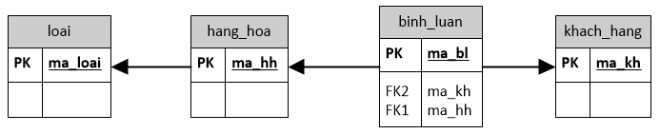

ERD Diagram level 2
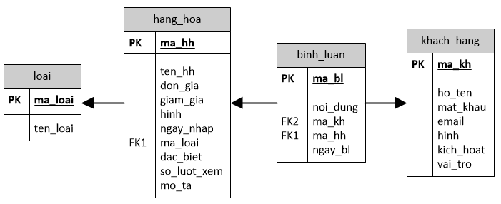
Yêu cầu ràng buộc quan hệ:
- Khách hàng – Bình luận:
  - Update: cascade, Delete: No Action
- Loại – Hàng hóa
  - Delete: Cascade
- Hàng hóa – Bình luận
  - Delete: No Action

3.1.Sơ đồ quan hệ thực thể:
Trong dự án này chúng ta chọn mô hình lập trình với CSDL như hình sau
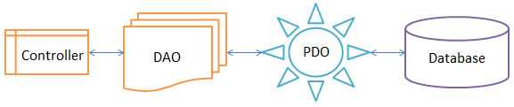
Trong đó:
- Controller: là các php điều khiển hành vi người dùng để thực hiện các chức năng nghiệp vụ
- Database: cơ sở dữ liệu xshop
- PDO: là php cung cấp các hàm tiện ích chung thực hiện truy vấn và thao tác CSDL sử dụng cơ chế PDO.
- DAO: là các php chứa các hàm thực hiện các thao tác và truy vấn dữ liệu đối với mỗi bảng. Nó cũng chứa các hàm thực hiện thao tác tổng hợp thống kê dữ liệu.
Như vậy khi một trang php (controller) muốn thực hiện thao tác hoặc truy vấn dữ liệu liên quan đến một bảng nào đó thì chỉ việc include dao tương ứng và gọi hàm trong dao đó để thực hiện
Việc tách thành các phần riêng biết giúp quản lý dự án tốt hơn, dễ bảo trì nâng cấp hơn và đặc biệt là khả năng tái sử dụng rất cao, nghĩa là một đoạn mã được viết một lần nhưng được sử dụng ở nhiều nơi.

  - Thiết kế giao diện:
- Trang chủ
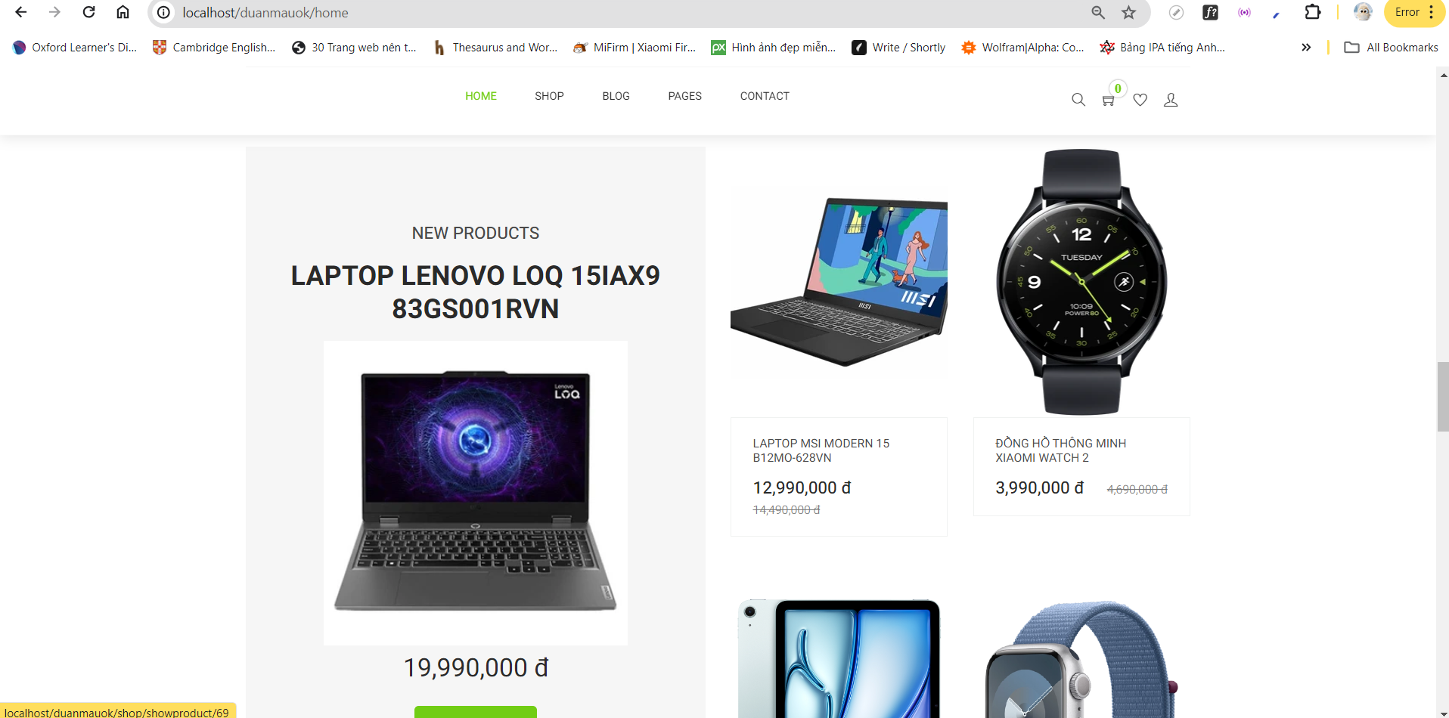

- Trang đăng nhập:
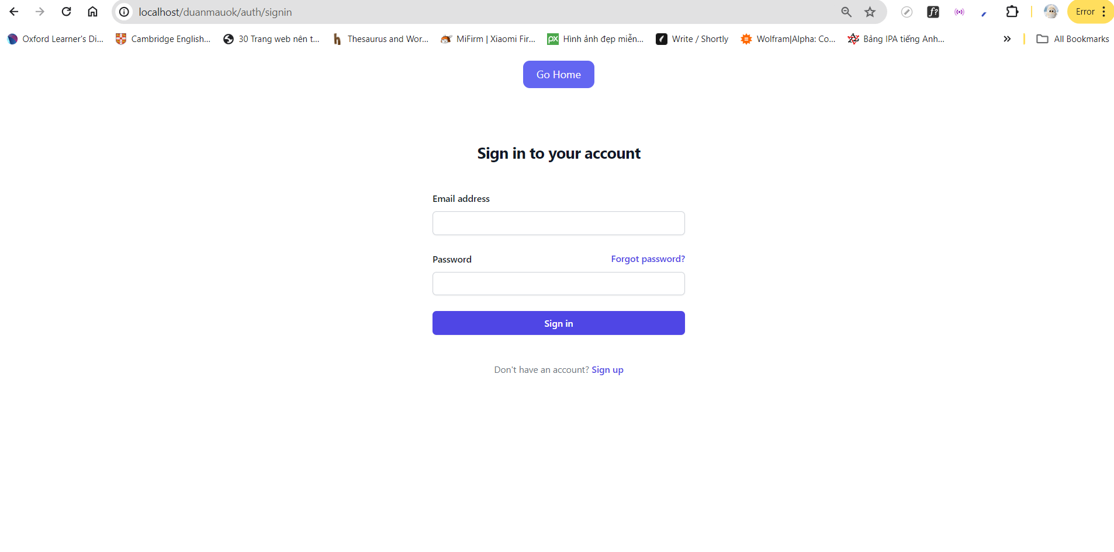

- Trang đăng kí :

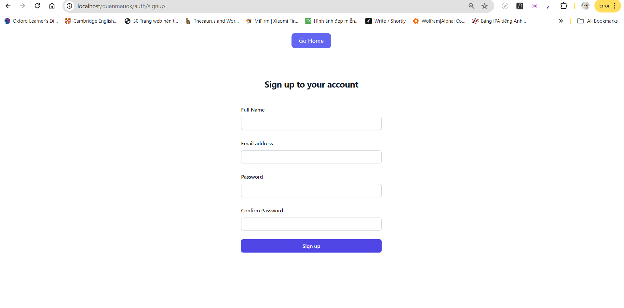

- Giao diện admin:
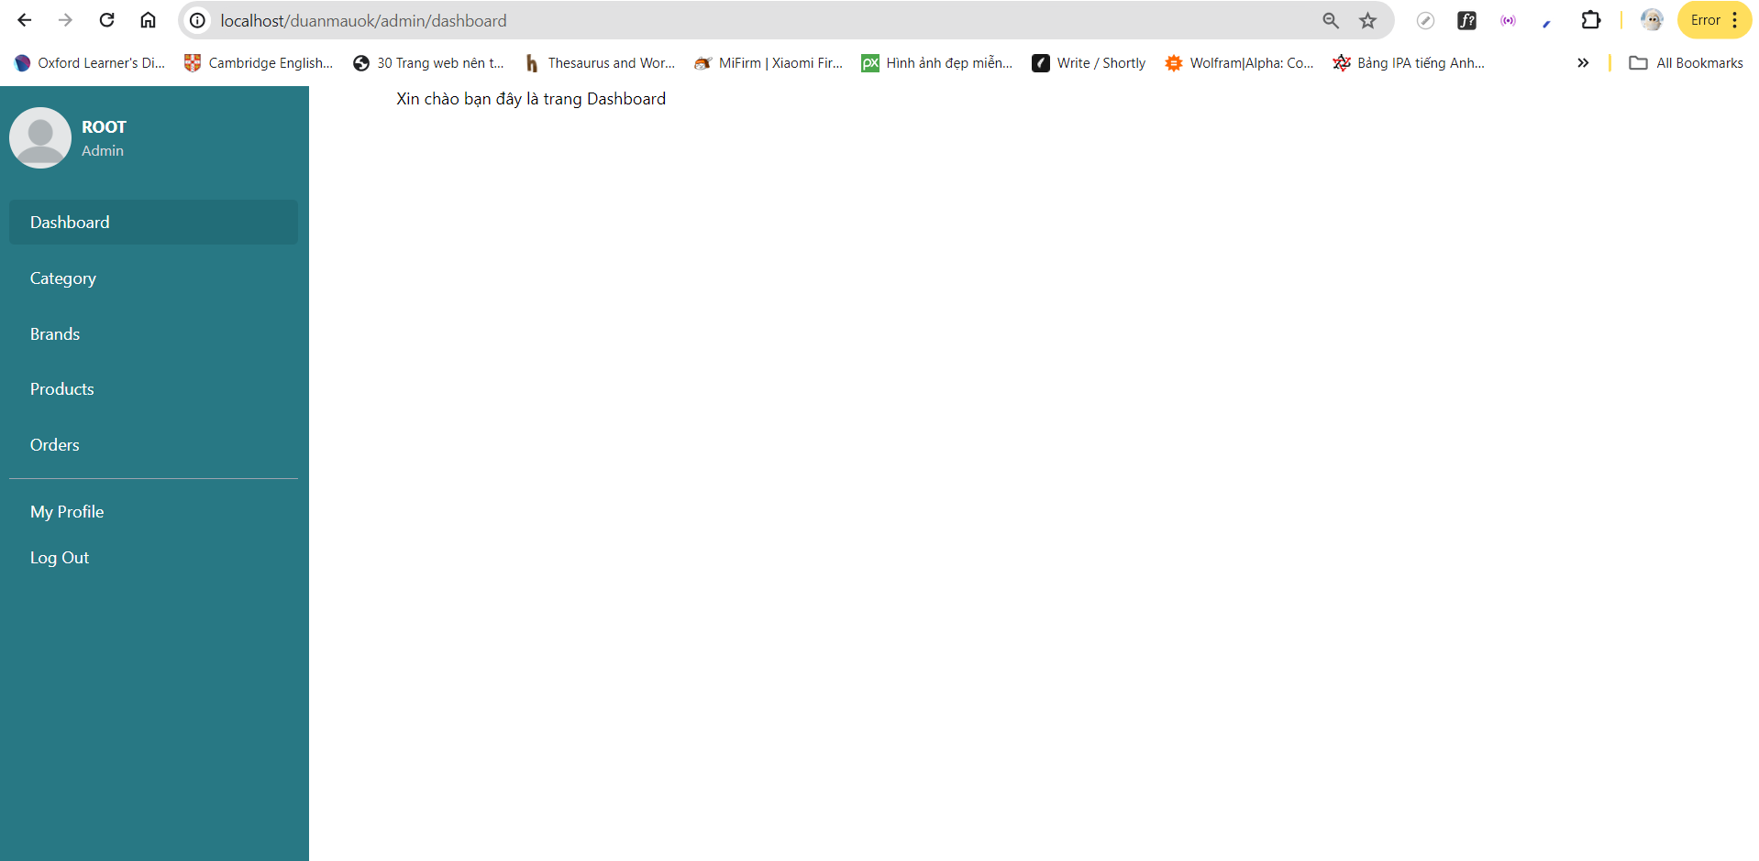

- Thêm, sửa, xóa sản phẩm:
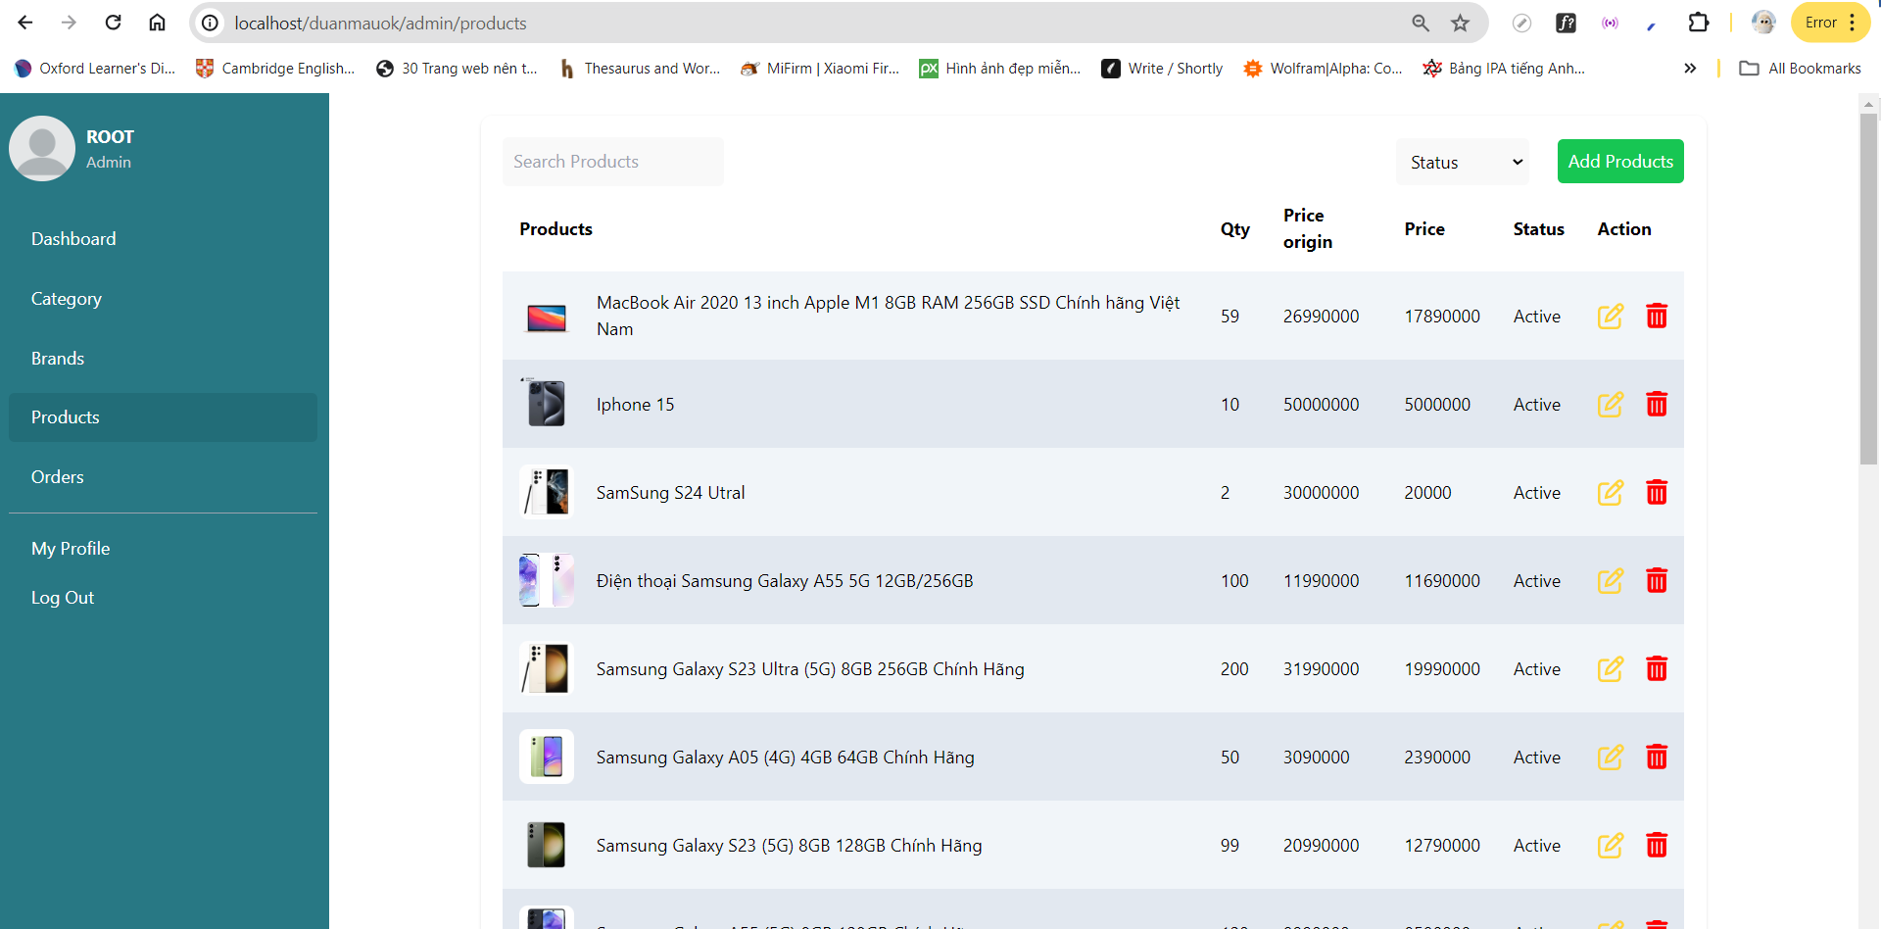

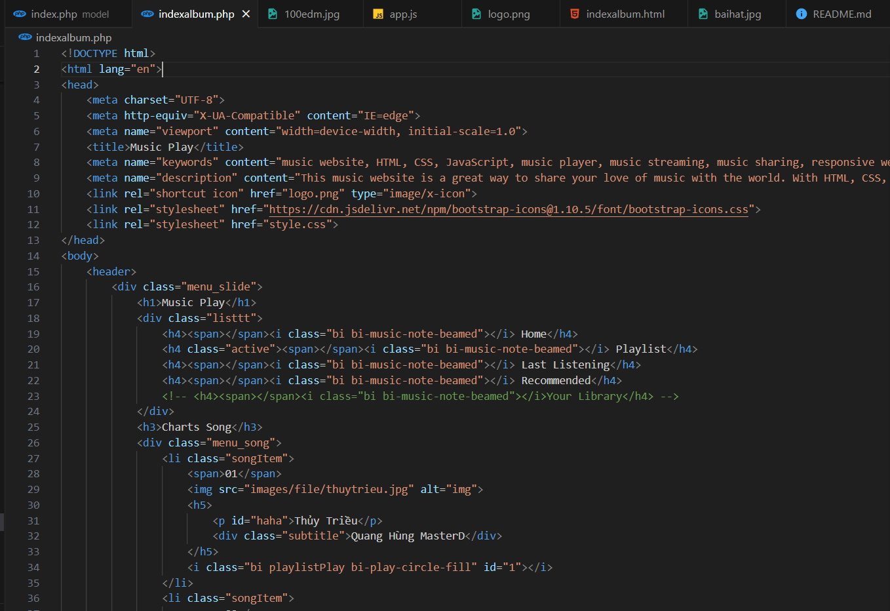
- Sử dụng CSS:
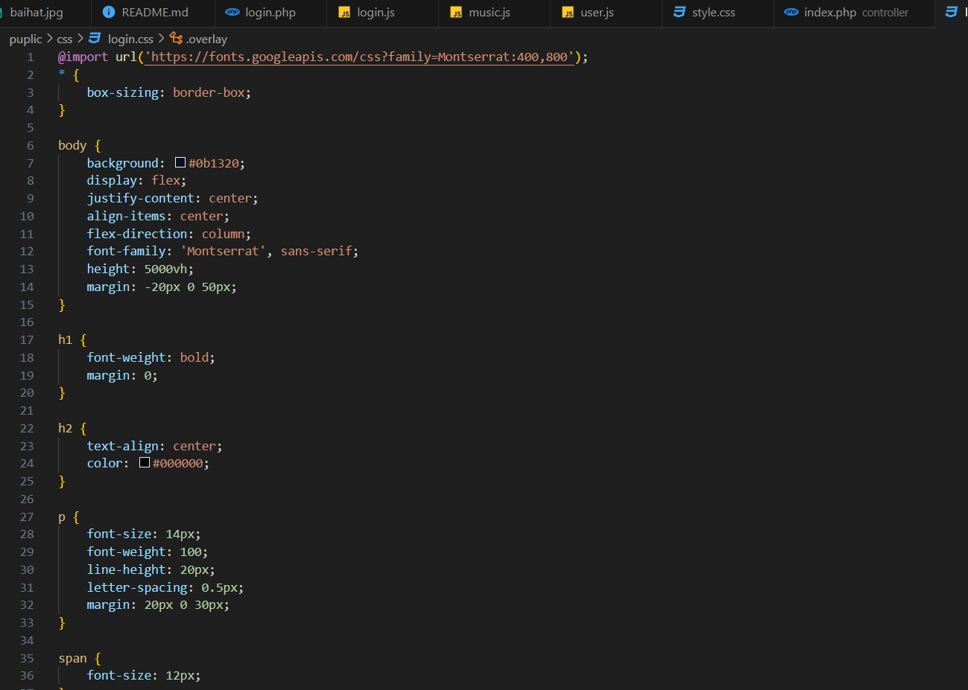

- Sử dụng JS:
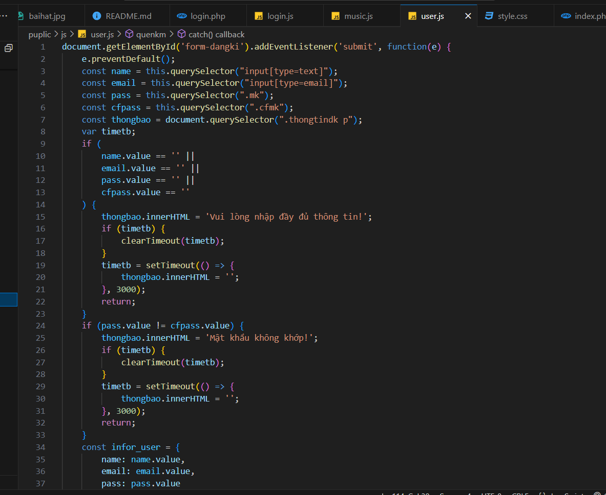
- Sử dụng PHP:

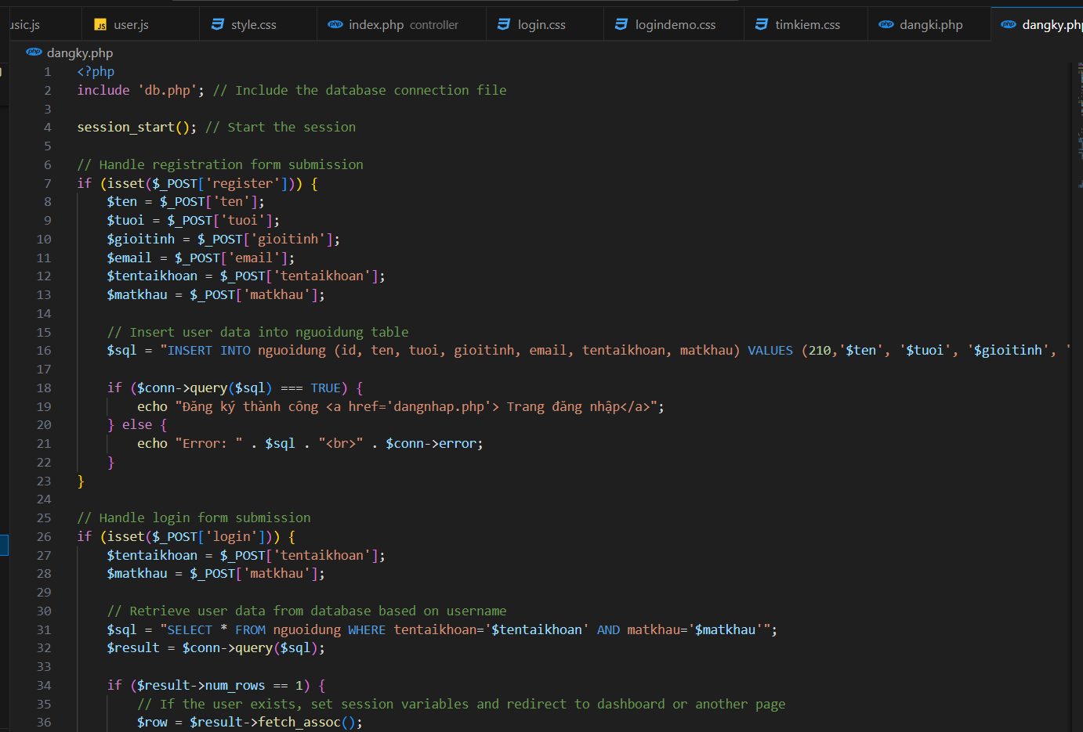

PHẦN 5 – KIỂM LỖI

Kiểm lỗi form quản lý khách hàng
Thuộc tính | Thêm mới | Cập nhật | Xóa
Mã khách hàng | Không để trống |  | Không xóa chính mình
Mật khẩu | Ít nhất 3 ký tự
Họ và tên | Không để trống  Chỉ chứa alphabet và ký tự trắng
Email | Không để trống  Đúng định dạng email

Kiểm lỗi form quản lý loại nhạc
Thuộc tính | Thêm mới | Cập nhật
Tên loại | Không để trống  Không trùng tên

Kiểm lỗi form quản lý bài hát
Thuộc tính | Thêm mới | Cập nhật
Tên bài hát | Không để trống
Tên ca sĩ | Không để trống  Phải là số dương
Lời bài hát | Không để trống  Phải là số từ 0 đến 1
Ngày nhập | Trước ngày hiện tại

Kiểm lỗi form đăng nhập
Thuộc tính | Kiểm lỗi
Tên đăng nhập | Không để trống

Kiểm lỗi form đăng ký
Thuộc tính | Kiểm lỗi
Tên đăng nhập | Không để trống
Họ và tên | Không để trống
Email | Không để trống  Đúng dạng email

Kiểm lỗi form đổi mật khẩu
Thuộc tính | Kiểm lỗi
Tên đăng nhập | Không để trống

Kiểm lỗi form quên mật khẩu
Thuộc tính | Kiểm lỗi
Tên đăng nhập | Không để trống
Email | Không để trống  Đúng dạng email

PHẦN 6 – TRIỂN KHAI

- Đăng ký host free
- Upload website lên host
- Export database từ local và import lên host, cập nhật lại database, username và password.
- Đăng ký domain free
- Trỏ domain vào host

